**CHECK LIST**

**PROGRESSÃO ANALISTAS UNIVERSITÁRIOS**

**Base Legal: Capítulo II do Decreto nº** [**21071/2022**](https://www.legislabahia.ba.gov.br/documentos/decreto-no-21071-de-24-de-janeiro-de-2022)

1. **REQUISITO**

Cumprimento do interstício mínimo de 24(vinte e quatro) meses na referência ocupada até a data da vigência da PROGRESSÃO, ou seja, o(a) servidor(a) deverá ter cumprido efetivo exercício na referência ocupada, em 1º de julho de cada ano.

1. **DOCUMENTAÇÃO**
2. Requerimento de Direitos e Vantagens (RDV), através do sistema de protocolo eletrônico SEI devidamente assinado;
3. Apresentação da Titulação:

* **01 (uma) especialização** em nível de pós-graduação, com carga horária mínima de **360** (trezentas e sessenta) **horas**, **para acesso à Referência E**;
* **02 (duas) especializações** em nível de pós-graduação, com carga horária mínima de **360** (trezentas e sessenta) **horas cada,** ou **01 (uma) especialização** em nível de Pós-Graduação com **carga horária igual ou superior a 600 (seiscentas) horas,** **para acesso à Referência EE**;
* Título de **Mestrado,** **para acesso à Referência M**;
* Título de **Doutorado, para acesso à Referência D**.

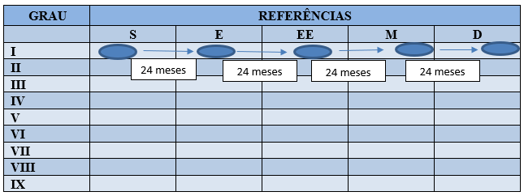**Obs.:** Não é necessário passar por todas as referências para ser contemplado na D, poderá ser efetivada desde que cumpridos os requisitos.

**b.1)** Somente serão considerados e pontuados titulação(es) apresentada(s) para Progressão que não tenham sido computados em processos anteriores de enquadramento progressão ou promoção.

1. Justificativa fundamentada da existência de correlação entre os títulos apresentados e as atribuições da carreira de Analista Universitário.